西城教育研修学院2018－2019学年度第一学期
中学第14周研修活动安排
（2018年 11 月 26日—2018年 11月 30日）
政治
11月27日（星期二）上午8:30，在北京宣武外国语实验学校录像教室，初中政治研修活动。内容：初中道德与法治系列研究课（三）。主讲人：王瑨老师，刘文畅老师。请全体初中政治教师参加。（地址：莲花河胡同4号，地铁7号线湾子站A口出。）（开放对通州的研修活动最多可容纳0人）
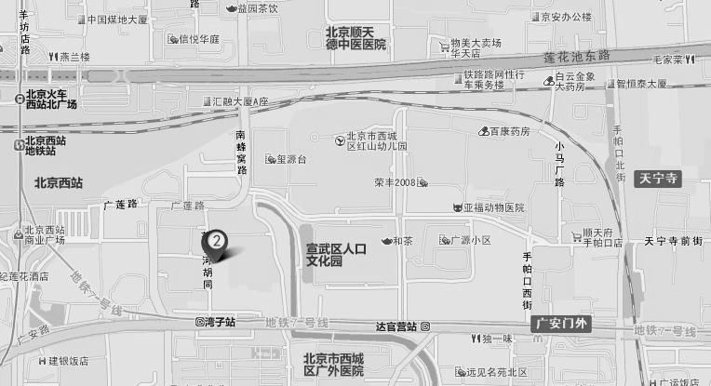
11月27日（星期二）上午8:30，在研修学院北址教学楼302教室，高一高二政治研修活动。内容：（1）《新发展理念和中国特色社会主义新时代的经济建设》教材分析与教学资源的利用，主讲教师：杨灵；（2）青年教师活动汇报：文化节目《一本好书》的学科视角分析，主讲教师：北京三十五中赵钰。请全体高一高二教师带2018版《经济生活》教材参加。（开放对通州的研修活动最多可容纳2人）
11月27日（星期二）上午8:20，在北京市156中学（太平仓胡同16号。地铁4号线C口、6号线G1口，公交车22、88、102、109、332、特13路等），高三政治研修活动。内容：高三政治学科常态教学研究课——“学习者概念的转化”研究（一），主讲：宁雪老师。请高三政治教师参加。（开放对通州的研修活动最多可容纳0人）
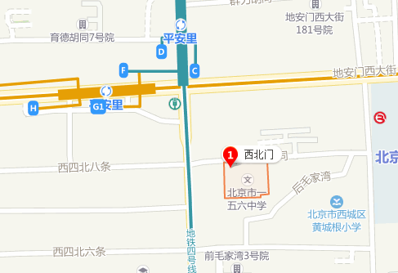

物理
11月27日（星期二）上午8:30在研修学院北址104教室，初二物理研修活动。内容：1《质量与密度》案例分析，主讲人：詹细爱；2《参加STEM课程培训感受分享》，主讲人：李慕子、沙迪。请各校初二物理教师参加。（开放对通州的研修活动最多可容纳3人）
11月27日（星期二）上午8:40，在北京十五中（初中部西址）一层~明德讲堂（西城区盆儿胡同55号），初三物理研修活动。内容：区研究课《电学知识应用~水果电池初探》，主讲人：艾彤。请全体初三物理教师准时参加。（开放对通州的研修活动最多可容纳0人）
11月27日（星期二）-12月 7日（星期五），高一物理网上研修活动。内容：研究课《力的合成》《力的分解》。主讲人：北京第十五中学刘杰、邓莲娣老师。请高一物理老师择时在网上参加活动，到研修网高一物理主页“视频案例”区观看研究课视频并参与讨论发言，在12月7日前完成网上评价。
11月27日（星期二）上午8:30，在研修学院北址212会议室，中学物理课堂教学之实验教学工作室活动。内容：学生分组实验教学交流2，主讲人：159中张京坤、月坛中学潘艳、实验中学李宇炜、赵文静、156中周建明、李欣老师。主持人及指导教师：特级教师161中王运淼老师。请工作室全体成员参加活动。
语文
11月28日（星期三）上午8:30，在研修学院北址教学楼106教室，进行初一年级语文南北区联合研修活动。内容：以“学”为基点构建语文课堂。主讲人：北京十一学校亦庄实验中学 特级教师 杨宏丽。请各校初一全体语文教师参加。（开放对通州的研修活动最多可容纳10人）
11月28日（星期三）上午8:40，在北京十三中，高一语文研修活动。内容：古代戏曲单元教学建议及公开课（《窦娥冤》），主讲人：王婷，刘彦旭。请各校高一语文教师参加。（开放对通州的研修活动最多可容纳10人）
11月28日（星期三）上午8:30，在研修学院北址教学楼103教室，高二语文研修活动：领袖诗文专题教学的教学设想与安排交流。请高二语文教师参加。（开放对通州的研修活动最多可容纳10人）
英语
11月28日（星期三）下午2:00，在研修学院北址302教室，初一英语研修活动。内容：课堂教学活动设计的实践与思考，主讲人：黄乐佳（特邀北师大实验中学英语教师）。请初一英语教师参加。（开放通州研修活动最多可容纳0人）
11月28日（星期三）下午1:30在师大二附中二百座，高一英语研修活动。内容：同课异构两节研究课。主讲人：（1:35-2:15）师大二附中 叶施宏老师；（2:25-3:05）北京八中 倪亮老师 请全体高一英语教师参加。（开放对通州的研修活动最多可容纳0人）
11月28日（星期三）下午1:50在15中（地铁4号线陶然亭站C口）筑真讲堂二层（进校门左手边）举行高二英语研修活动。内容：Pompeii: The city that became a time capsule阅读研究课；授课教师：黄健。请全体高二英语教师准时参加。
11月28日（星期三）下午1:30在159中学（王府仓胡同23号）三层西侧物理实验室举行高三英语研修活动。内容：阅读研究课---北京高考信息还原探究，主讲人：王卓。请非示范校高三英语教师参加，示范校教师自愿参加。请老师们在1:20前到达领取听课材料。
化学
11月28日（星期三）下午，在师大二附中、三帆中学，化学学科研修活动，主题：基于《课程标准》，发展学科核心素养的课堂教学实践展示——二附中、三帆中学教学开放日。主讲人: 师大二附中、三帆中学化学教研组。请化学学科初、高中专任教师及化学实验教师参加。（开放对通州研修活动最多可容纳5人）
【活动主题】基于《课程标准》，发展学科核心素养的化学课堂教学研究与实践
北师大二附中
时间 | 主讲教师 | 课题名称 | 授课班级 | 地点
1:45-2:15 | 孙敏 | 教研组主题研究整体介绍 |  | 300座
2:25-3:05 | 宋扬 | “朴雪口服液”中铁含量的测定 | 高一、3 | 科技楼一层  化学实验室
2:25-3:05 | 支二娟 | 探秘泡沫灭火器 | 高二、4 | 教学楼一层107
2:25-3:05 | 张宁 | 高铁酸钾处理含酚废水的研究 | 高三789E | 教学楼四层  公用教室5
3:15-3:55 | 王涛 | 过氧化钠的性质及其应用 | 高一、T2 | 科技楼一层  化学实验室
3:15-3:55 | 方圆圆 | 血液中的酸碱平衡的研究 | 高二、T3 | 教学楼一层107
3:15-3:55 | 孙亚红 | 探究铁与硝酸酸化的硝酸银溶液的反应 | 高三12R | 教学楼四层  公用教室5
三帆中学
时间 | 主讲教师 | 课题名称 | 授课班级 | 地点
1:30-2:10 | 胡海燕 | 铁生锈条件的探究 | 初三13班 | 初中北楼5层录课室
2:20-3:00 | 刘小荣 | 实验探究影响铁生锈速率的因素 | 初三3班 | 初中北楼505
3:10-3:40 | 荣顺杰 | 主题研究介绍及交流 |  | 初中北楼505
地理
11月29日（星期四）上午8:30，在三帆中学阶梯教室，初三地理研修活动。内容：1.专题讲座：建立要素联系的初中地理教学策略，主讲人：三帆中学李燕玲老师；2.研究课：《因地制宜、天人合一——中国大地上的农业智慧》，授课人：三帆中学王小燕老师；《自然环境对人类活动的影响——以新疆维吾尔自治区为例》，授课人：三帆中学侯瑞荣老师。请初三地理教师准时参加。（开放对通州研修活动最多可容纳2人） 三帆中学地址：西城区德外新风街7号
11月29日（星期四）上午8:30，在研修学院北址209教室，高一地理研修活动。内容：1.基于核心素养的自然环境与人类活动课例分析。主讲人：159中 周乾坤老师。2.聚焦地理核心素养的自然环境与人类活动课例设计研讨。请全体高一地理教师准时参加。（开放对通州的研修活动最多可容纳3人）
11月29日（星期四）上午8:30在师大附中（南新华街18号）东区综合楼二层演播室，高三地理研修活动。内容：研究课《农业可持续发展——精准扶贫》，主讲人：师大附中单晟玮老师。请全体高三地理教师参加。
数学
11月29日（星期四）下午1:40在北师大实验中学分校（初三校区，辟才胡同80号），初三数学研修活动。内容：基于发展学生逻辑推理素养的教学研究——《圆》研究课。主讲人：北师大附属实验中学黄涛、张旖澈老师。请全体初三数学教师参加，并提前十分钟到场。（开放对通州的研修活动最多可容纳5人）
11月29日（星期四）下午2:00在研修学院北址教学楼407教室，高一数学研修活动，内容：从学科核心素养角度谈平面向量的教学；主讲人：北京四中杨凤文老师。请高一年级35周岁以下数学教师参加。（只发本区）
11月29日（星期四）下午2:00，在研修学院北址301教室，高二数学研修活动。内容：空间向量与立体几何”单元教学中核心素养的培养。主讲人：十四中，魏晓丽老师。请高二数学教师参加。（开放对通州的研修活动最多可容纳8人）
11月28日（星期三）下午2:20，在北京四中高中部，高三数学研修活动。内容：2:30-3:10解析几何研究课；3:15-3:45课后研讨。主讲人：北京四中高三数学老师。请全体高三数学教师参加。（开放对通州的研修活动最多可容纳0人）
历史
11月30日（星期五）上午8:30，在研修学院南址（西四北五条甲1号）报告厅，举办中学历史研修活动。内容：学术报告——冷战与20世纪下半期世界的新变化，主讲人：首都师范大学姚百慧教授。请全体历史教师参加。（开放对通州的研修活动最多可容纳0人）
音乐
11月28日（星期三）下午1:30，音乐大师班——流行音乐发展和影响之分享沙龙（南、北区中小学联合研修课程）；地点：进步小学三楼演播厅；主讲人；蒋涛等（北京国际流行音乐周组委会；正大国际音乐制作中心）；主题：国际唱片工业及其流行音乐的发展变迁暨流行音乐对中小学生音乐素质培养的意义。请全体中学音乐教师准时参加。（开放对通州的研修活动最多可容纳0人）
备注：1.请南北区，中小学全体音乐教师持此通知（纸质版或电子版均可）进入校园。
2.本次活动是南北区中小学联合研修。考虑到各方面因素，时间安排在28号下午。下午有课的中学老师可以拿此通知跟学校申请临时安排一次。
3.进步小学地址：西城区西外大街榆树馆胡同1号，南门为正门。
通用技术\劳动技术
11月28日（星期三）上午8:30，开展高中通用技术和初中劳动技术研修活动。内容：网络研修----“技术实践微课—以激光切割为工具设计作品”，活动方式：1.登录西城教育研修网“中学劳技/通用技术”协作组。
2.在“活动”中找到“技术实践微课3--激光切割入门”，和“技术实践微课4--激光切割进阶”，观看微课，选择其中一个项目完成练习并按要求提交作业。本次活动作业提交截止日期为12月12日，请全体教师准时参加。
体育
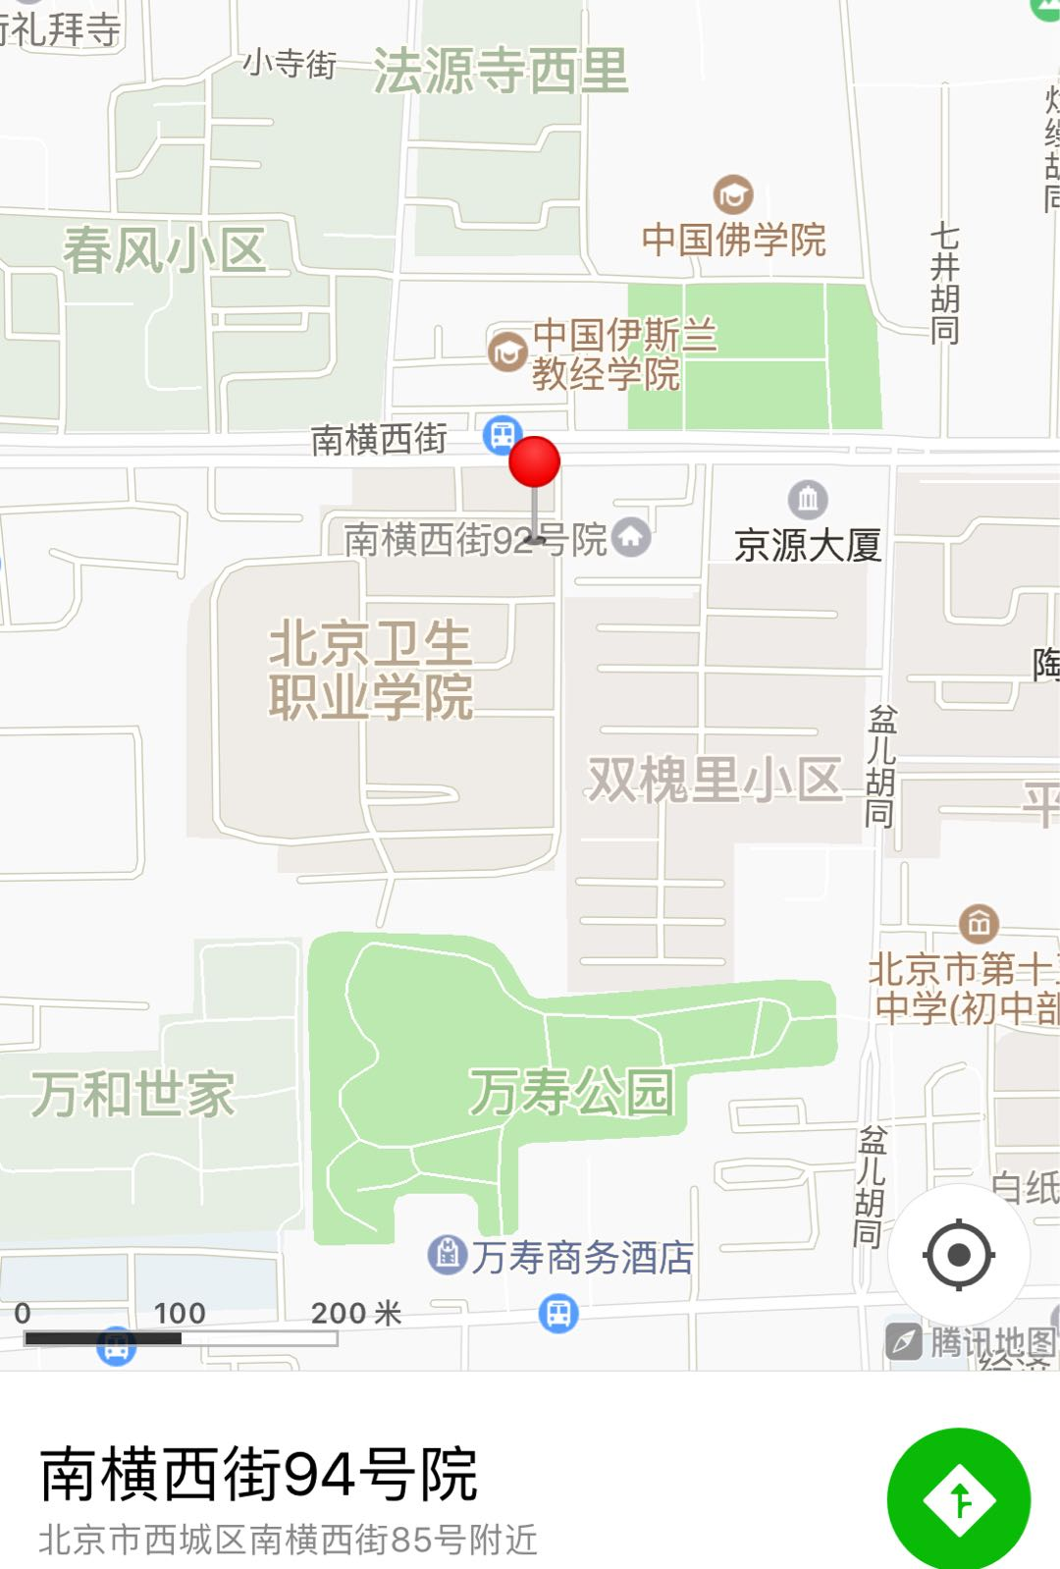
11月28日（星期三）下午1:30，在北京市第一六一中学（南横西街94号院，原北京卫生职业学院），初中体育教师足球课例研修活动（三）。内容：足球——运球过人，主讲人：北京第八中学 何超老师。请以下老师带好足球装备准时参加。
学校 | 姓名
北京市第三十五中学 | 宋满星、王泽键
北京市第七中学 | 田丰硕
北京市第八中学 | 何超
北京市第三十一中学 | 陈锋、周帅
北京市第四中学 | 赵建军
北京市第四十四中学 | 孙涛波、闫宁
北京市第一五九中学 | 续飞
北京市西城外国语学校 | 井超、王烨
北京市第十三中学分校 | 寇志勇
北京市三帆中学 | 张弢、付冠奇
北京师范大学实验二龙路中学 | 郭乐
北京市鲁迅中学 | 陈涛
北京市第一六一中学 | 袁帅、李政慧、田立华

11月28日（星期三）下午1:20，在北京市第十三中学分校（什刹海校区）（地址：西城区西绦胡同59号），初中体育教师研修活动。内容：苏颖老师《科研道路上，且行且珍惜》专题分享；赵志勇老师：篮球——行进间单手肩上投篮；张华甫老师：篮球——同侧步持球突破。请全体初中体育教师参加。（开放对通州的研修活动最多可容纳0人）
11月29日（星期四）下午1:30，在北师大二附中篮球馆，高中体育研修活动。内容：五步拳和形神拳练习及教法研究，主讲人：毛旻。45岁以下的教师参加，请老师穿运动衣、运动鞋。(开放对通州的研修活动最多可容纳0人）
美术
11月29日（星期四）上午8:30，在十三中初中部美术专业教室，中学美术研修活动。内容：《展现不一样的世界——立体书》。主讲人：王翊卿。请全体中学美术教师参加。（开放对通州的研修活动最多可容纳5人）

中学心理
时 间：11月30日（星期五）上午8:30
地 点：研修学院北址（东新开胡同67号）北楼教学楼302教室
内 容：团体辅导专题研讨分享(525专题与考试辅导专题)
参加人：专兼职心理教师

